电子发票认证报销指南
进入计划财务处综合信息门户首页，输入用户号、密码、验证码，点击【登录】。
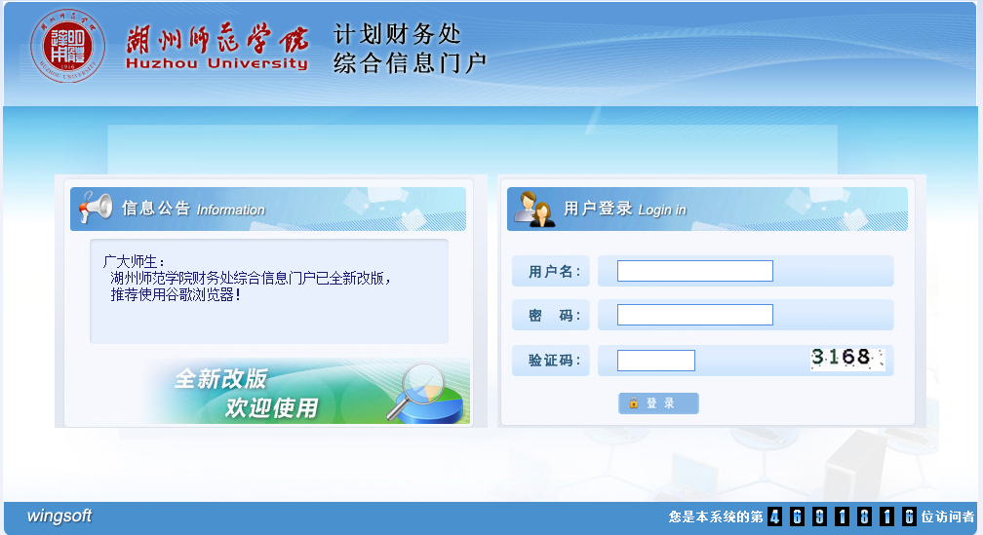

登录系统后，在首页点击【系统导航】栏下的【网上预约报账（师院）】/【网上预约报账（求真）】或点击右上角的【网上预约_师院】/【网上预约_求真】,进入“网上报销管理”界面。
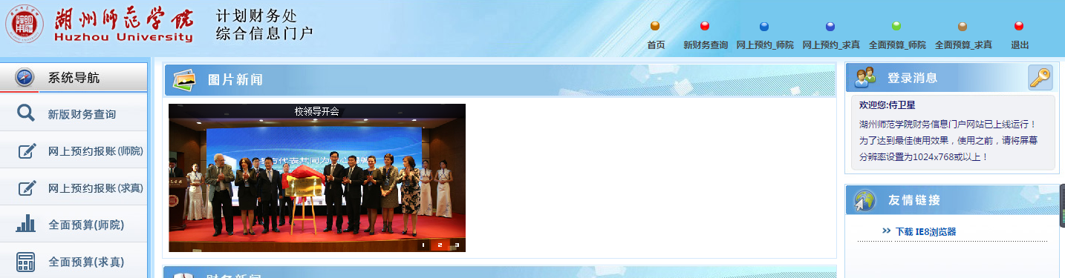
在“网上报销管理”界面的左边，点击【电子发票认证】，进入“电子发票认证”界面。
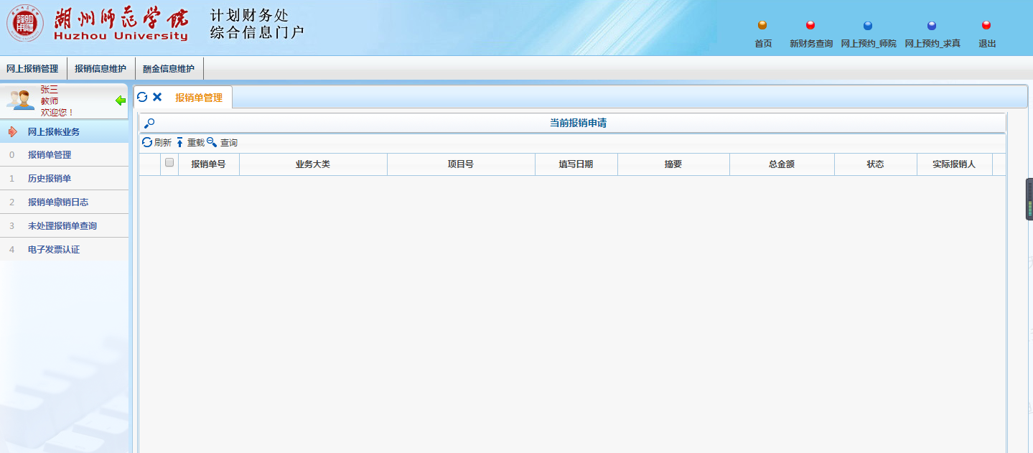
点击【电子发票认证】

在“电子发票认证”界面中，根据要求输入相应的电子发票信息，点击【查验】，系统会弹出对话框显示查验结果，认证成功的电子发票即可用于预约报销。同时可以点击【查看认证记录】查看已认证的电子发票信息，以及相关联的预约号。
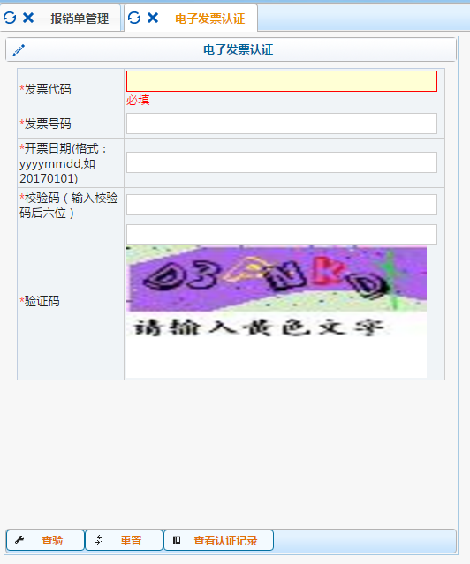
点击【查看认证记录】
点击【查验】

电子发票认证后，进入“预约申请”界面，填写报销基本信息后，点击“选择已认证发票”最右边的三角按钮。
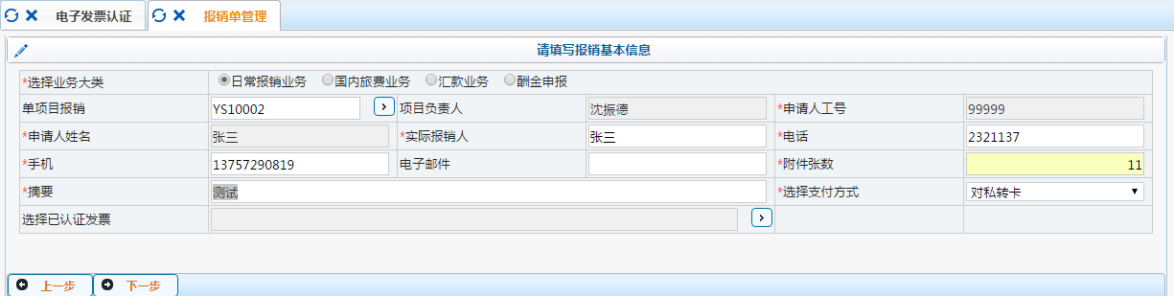
点击三角按钮

在弹出的“发票认证记录”界面中选择相应的电子发票记录（支持多选），点击【确定】。
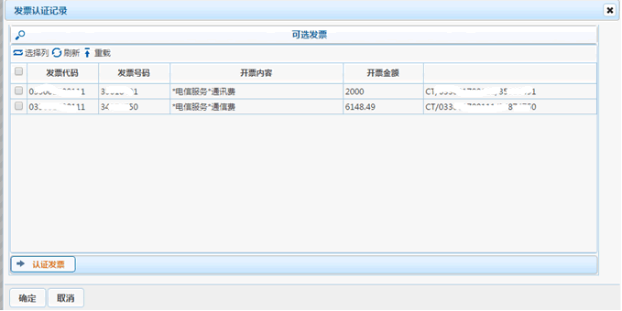
点击【确定】
所选的电子发票信息将被填入当前预约单，并显示张数和合计金额，点击【下一步】，然后按照网上预约报销的正常步骤申请报销单

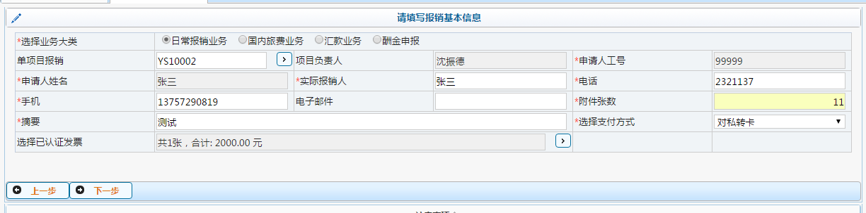

最后生成的预约报销单上会显示“电子发票明细”模块，说明预约成功。
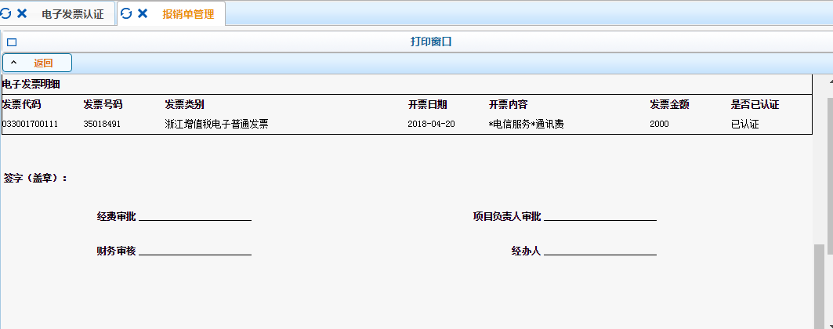

其他注意事项：
1、在提交预约报销单前，若要修改电子发票信息，可通过“修改报销单”或“撤销报销单”进行相关操作。
2、同一张电子发票预约报销后，系统将对其进行锁定，不能再重复预约。
3、电子发票开具当日可能无法认证，建议延后几日再认证。

